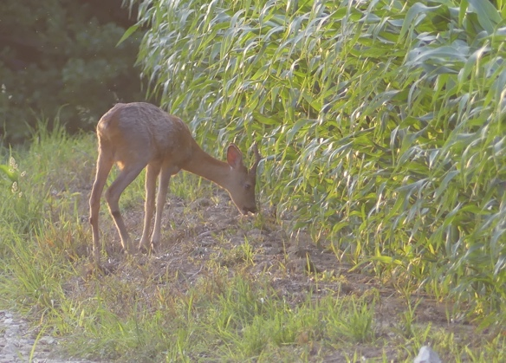 | 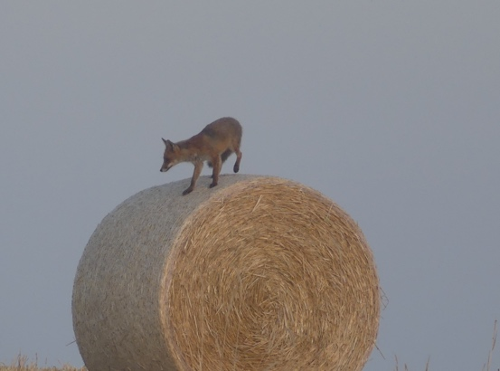

Rencontres matinales

J’aime te rencontrer, toi, chevreuil qui adores
Humer tôt le matin la senteur des sous-bois,
Brouter l’herbe des prés, t’abreuver quelquefois
De perles de rosée, lorsque parait l’aurore.

J’aime t’apercevoir, toi, le renard discret,
Prêt à bondir du haut d’une botte de paille
Sur des petits rongeurs, pour en faire ripaille.
Protecteur de nos champs, je te dois le respect.

J’aime te voir creuser, toi, l’écureuil agile,
Descendu de ton arbre et prêt à déterrer
La noisette que tu avais dissimulée.
Je vois dans tes grands yeux briller ta joie tranquille.

J’aime te contempler, paon du jour enchanteur.
Que tu es élégant, quand tu déploies tes ailes !
Sur un fond vermillon, tes brillantes ocelles
Mêlent des nuances de diverses couleurs.

Pour tous ces bons moments en votre compagnie,
Je vous exprime ici beaucoup de gratitude.
J’aimerais vous revoir en toute quiétude
Lorsqu’entre êtres vivants, règnera l’harmonie.

Gérard Bohler

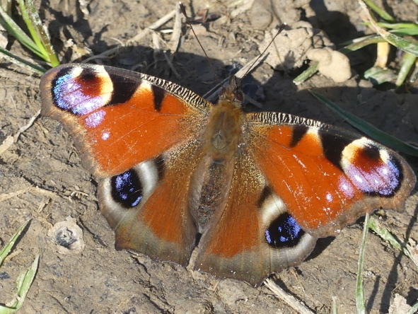 | 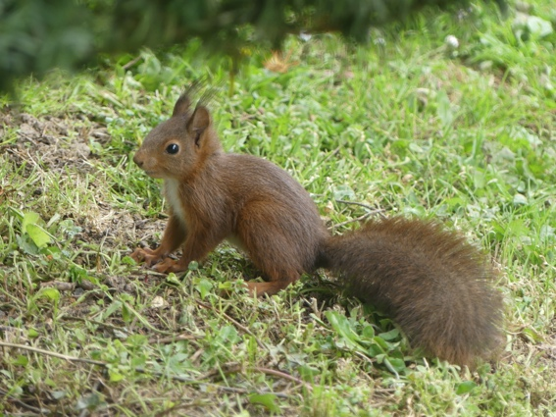

Vous pouvez diffuser ce poème à condition de le faire gratuitement, de ne pas le modifier et de citer le nom de l’auteur.
Il est protégé par un ISBN : n° 978-2-9598866-6-9 et par un Copyright : n°10714

